Activité 3: Les atomes dans les transformations chimiques.
Objectifs :
- Savoir ce que signifie une transformation chimique aux niveau des atomes.

Contexte :
Marina sait que le sous-marin de l'activité précédente a coulé à cause de la conservation de la masse lors d'une transformation chimique, cependant elle sait aussi que la matière est constituée de toutes petites particules nommées atomes qui s'assemblent pour faire des molécules. Elle se demande donc qu'est-ce qui explique la conservation de la masse lors d'une transformation chimique en termes d'atomes et de molécules.

Document 1. Modèles moléculaires.
Les modèles moléculaires permettent de représenter les molécules et les transformations chimiques, la convention pour les dessiner est la suivantes :
Atomes | Hydrogène | Carbone | Oxygène | Azote
Représentation | Boule blanche | Boule noire | Boule rouge | Boule bleue


Votre mission-travail à réaliser :
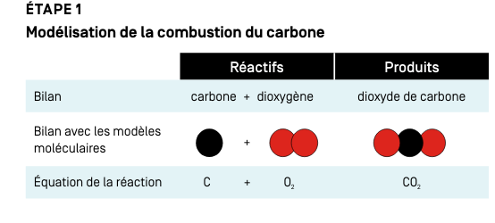

- Réaliser les modèles moléculaires des réactifs (aide document 1).
- En ne gardant que les modèles moléculaires que tu as construit pendant la question précédente, construire les produits.
- Qu'arrive t-il aux atomes qui composaient les réactifs ?
…………………………………………….……………………………………………………………………………………………………….…………………………………………………
…………………………………………….……………………………………………………………………………………………………….……………………………...…………………
- D'après toi, pourquoi la masse est-elle conservée lors de cette réaction ?
…………………………………………….……………………………………………………………………………………………………….…………………………………………………
…………………………………………….……………………………………………………………………………………………………….……………………………...…………………
- D'après toi, pourquoi la masse est-elle toujours conservée lors d'une réaction chimique ?
…………………………………………….……………………………………………………………………………………………………….…………………………………………………
…………………………………………….……………………………………………………………………………………………………….……………………………...…………………
…………………………………………….……………………………………………………………………………………………………….…………………………………………………
…………………………………………….……………………………………………………………………………………………………….……………………………...…………………

Étape 2 : combustion du méthane

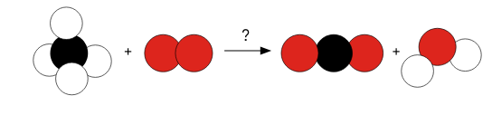

- Écrire l'équation de réaction avec les formules chimiques :
- Écrire l'équation de réaction avec le nom des molécules:
- Réaliser les modèles moléculaires des réactifs.
- En ne gardant que les modèles moléculaires que tu as construits pendant la question précédente, essaie de construire les produits. Quel problème rencontres-tu?
- Comment le résoudre ?
…………………………………………….……………………………………………………………………………………………………….…………………………………………………
…………………………………………….……………………………………………………………………………………………………….……………………………...…………………
Appelle l'enseignant une fois que tu en es là.
- Maintenant que le problème est résolu, en ne gardant que les modèles moléculaires que tu as construit pendant la question précédente, construire les produits.
- Écrire l'équation de la réaction en tenant compte de ta réponse à la question 10 avec les dessins de modèles moléculaires (aide document 1) :

- Écrire une phrase qui décrit ce qui se passe au niveau des molécules pendant la transformation chimique.
…………………………………………….……………………………………………………………………………………………………….…………………………………………………
…………………………………………….……………………………………………………………………………………………………….……………………………...…………………
- Réécrire l'équation de réaction avec les formules chimiques, en tenant en compte la solution au problème rencontré:

Pour aller un peu plus loin :
L'équation non équilibrée de réaction de la combustion de l'éthène de formule chimique C₂H₄ est la suivante :
éthène + dioxygène → dioxyde de carbone + eau
- Combien de molécule de dioxygène sont nécessaires pour brûler une molécule d’éthène ? Répondre en s'aidant des modèles moléculaires.
…………………………………………….……………………………………………………………………………………………………….…………………………………………………
…………………………………………….……………………………………………………………………………………………………….……………………………...…………………
- Écrire l'équation de réaction correspondante avec les formules moléculaires :

L'équation non équilibrée de réaction de la combustion du propane de formule chimique C₃H₈ est la suivante :
propane + dioxygène → dioxyde de carbone + eau
- Combien de molécule de dioxygène sont nécessaires pour brûler une molécule de propane ? Répondre en s'aidant des modèles moléculaires.
…………………………………………….……………………………………………………………………………………………………….…………………………………………………
…………………………………………….……………………………………………………………………………………………………….……………………………...…………………
- Écrire l'équation de réaction correspondante avec les formules moléculaires :

